**数据结构实验5：树的实现**

1. **实验目的**
2. 了解树的不同存储结构；
3. 验证树的孩子兄弟存储结构及遍历操作；
4. **实验内容**
5. **验证实验指导书P210页的代码-树的实现（孩子兄弟表示法）**

输入一棵树状结构的节点集合（数据来源：例如教材图5-1（a）、教材图5-16等），

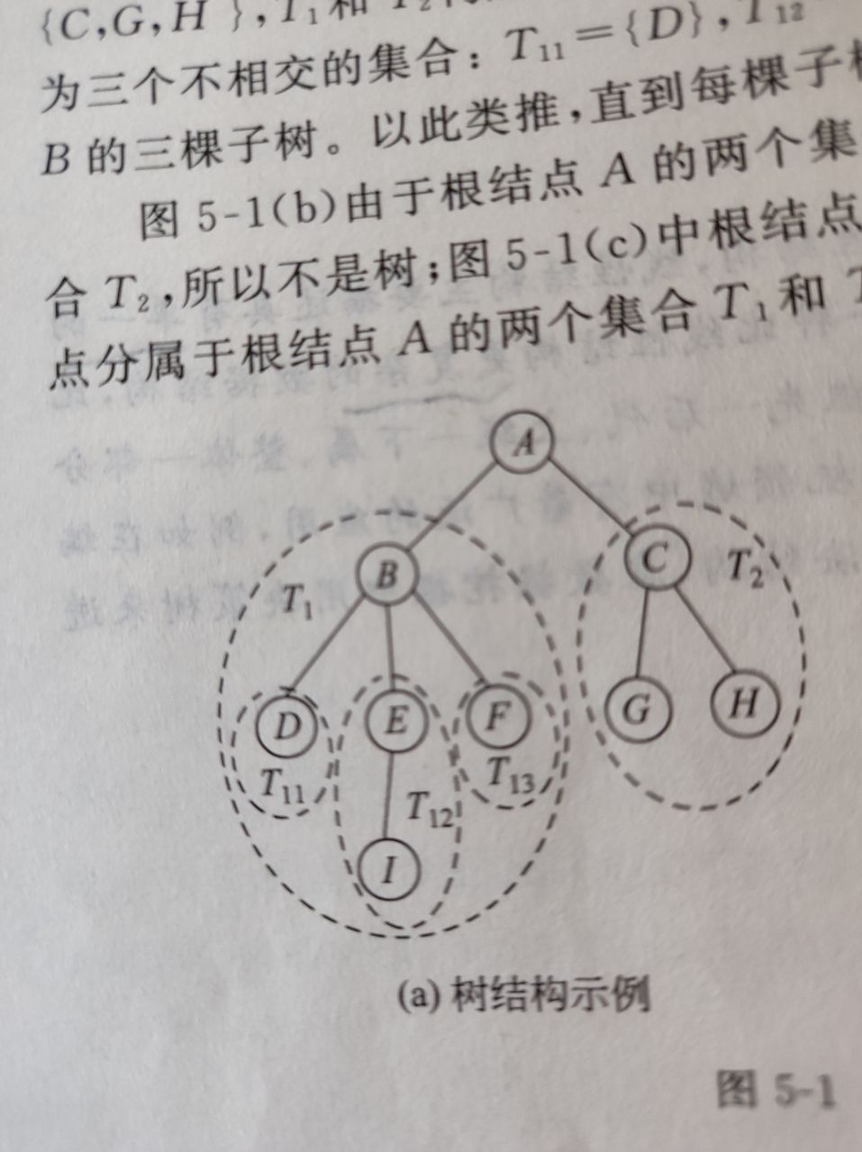

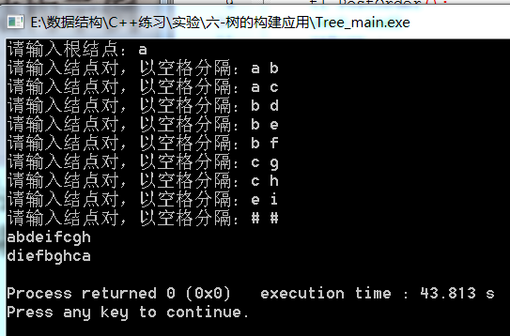

1. **实验要求**
2. 必做题**在课上**必须验证好P210页的实验；
3. 修正书上的错误代码，程序中树的后序遍历结果是什么？在实验报告中分析原因；并修正。

3、按时提交实验源程序和实验报告。